Aluno: 27/05/2014

Instrutor: Thiago Sartor

**Curso Preparatório de Programação**

**Medindo a Febre: Unidades IX e X**

Com apenas os comandos e instruções que foram vistos nestas UNIDADES respondam:

1. Em C#, como a capacidade de um array é recuperada?

a) Através da propriedade size.

b) Através da propriedade Size.

c) Através do atributo capacity.

d) Através do atributo Length.

e) Através do atributo length.

1. Em C#, qual é a forma correta de acessar a quinta posição de um array?

a) array[4].

b) array{5}.

c) array(5).

d) array[5].

e) array{4}.

1. Considere o seguinte código.

Qual alternativa está correta?

a) Nesse código, há um erro de execução.

b) Nesse código, há um erro de compilação.

c) Não há nada de errado nesse código.

d) O valor 10 será exibido no terminal.

e) O valor 0 será exibido no terminal.

1. Qual alternativa está correta?

a) As posições de um **array** são numeradas iniciando no 1.

b) As posições de um **array** são numeradas iniciando no 0.

c) Um **array** pode ter no máximo 100 posições.

d) Os **arrays** armazenam apenas números inteiros.

e) As posições de um **array** são acessadas com chaves.

1. 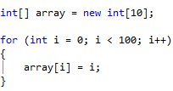Considere o seguinte código.

Qual alternativa está correta?

a) Na compilação, um erro ocorrerá.

b) Na execução, as 100 posições do **array** serão preenchidas.

c) Na execução, um erro ocorrerá.

d) Na execução, todos os valores armazenados no **array** serão exibidos no terminal.

e) Na compilação, as 100 posições do **array** serão preenchidas.

1. Escreva um exemplo de vetor booleano com 100 posições e uma matriz de string 3x4.
2. Qual alternativa está correta?

a) Uma função pode ter vários tipos de **retorno**.

b) Obrigatoriamente, os métodos precisam ter **parâmetros**.

c) A palavra **return** é utilizada para guardar a resposta de uma função.

d) Em linguagens orientadas a objetos, utilizamos o termo função e não o termo método.

e) Um método definido com **void** não devolve resposta.

1. Considere o seguinte código.

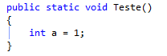

Qual chamada a esse método está correta?

a) O método **Teste** devolve valores do tipo **int**.

b) O método **Teste** não devolve resposta.

c) O método **Teste** recebe um valor do tipo **int** como **parâmetro**.

d) O método **Teste** não compila pois faltou o comando **return**.

e) O método **Teste** sempre devolve o valor 1.

1. Considere o seguinte código.

Qual chamada a esse método está correta?

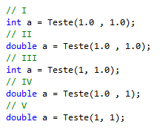

a) I

b) II

c) III

d) IV

e) V

1. Considere o seguinte código.

Qual chamada a esse método está correta?

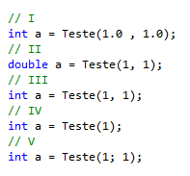

a) Todas

b) I, II e III

c) II e IV

d) II e III

e) Nenhuma

1. Considere o seguinte código.

Qual alternativa está correta?

a) O método **Teste** não devolve resposta.

b) O método **Teste** não compila pois métodos que devolvem **double** não podem devolver valores do tipo **int**.

c) O método **Teste** não compila pois métodos não podem receber dois **parâmetros**.

d) O método **Teste** não possui nenhum problema.

e) O método **Teste** não compila pois ele deveria ser **void**.

1. Considere o seguinte código.

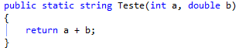

Qual alternativa está correta?

a) O **método** teste não devolve resposta.

b) O **método** teste não compila pois métodos que devolvem **string** não podem devolver valores do tipo int.

c) O **método** teste não compila pois ele deveria receber duas **strings** como **parâmetro**.

d) O **método** teste compilaria com uma operação de **casting**.

e) O **método** teste não possui nenhum problema.

1. Implemente um algoritmo que armazene a idade, nome, sexo, altura, se é adulto ou não. Esses vetores devem ter 50 posições cada um. O algoritmo deve ter métodos ou funções para inicializar seus vetores com os dados, os valores de idade, altura, sexo e se é adulto ou não, podem ser gerados aletoriamente.

- A porcentagem dos que são adultos e dos que não são;

- A porcentagem do sexo masculino e feminino;

- A porcentagem dos mais altos que 1,70m;

- Listar todos da seguinte maneira: Nome: Thiago Sartor, Idade: 23, Sexo: ‘M’, Adulto: true

- Listar os 10 mais velhos;

- Listar os 5 mais novos;

- Listar a pessoa mais alta;

- Listar a pessoa mais baixa;

Boa Sorte!